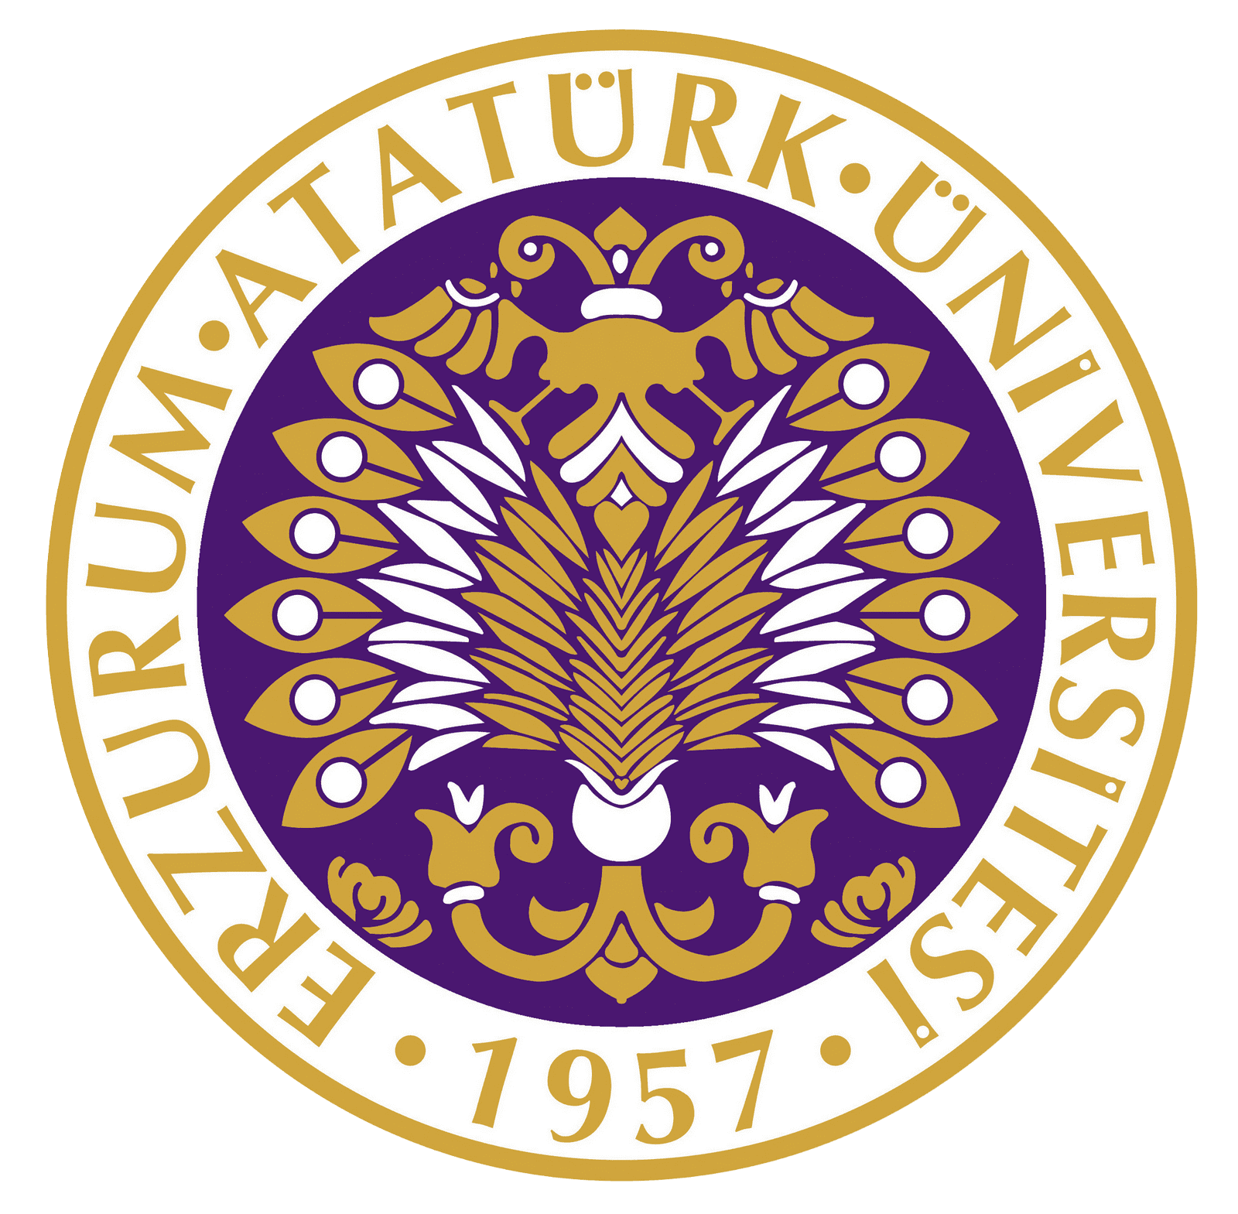
T.C

Atatürk Üniversitesi
TOPLUMSAL DUYARLILIK PROJELERİ UYGULAMA VE ARAŞTIRMA MERKEZİ

"Çocukların da Hakları Vardır"

Sonuç Raporu

Projenin Danışmanı: Dr. Öğr. Üyesi Osman Nuri Karadayı

Projenin Yürütücüsü: Zehra Şimşek

Proje Kodu: 635D3F722A595

Aralık, 2022

Erzurum

İçindekiler

- Önsöz……………………………………………………………………………. (3)
- Özet………………………………………………………………………………. (4)
- Materyal ve Yöntem………………………………………………………………. (5)
- Projenin uygulanması ile ilgili görseller………………………………………….. (6-12)
- Sonuç…………………………………………………………………………………. (13)

Önsöz

Çocukları korumak ve yaşam koşullarını iyileştirmek adına "20 Kasım 1989" tarihinde Birleşmiş Milletler Genel Kurulu tarafından "Çocuk Haklarına Dair Sözleşme" imzalanmış ve o tarihten günümüze 20 Kasım "Dünya Çocuk Hakları Günü" olarak ilan edilmiştir. Çocuk hakları, hem kanunen hem de ahlaki olarak dünya üzerindeki bütün çocukların doğuştan sahip olduğu; eğitim, sağlık, yaşama, barınma; fiziksel, psikolojik veya cinsel sömürüye karşı korunma gibi haklarının hepsini birden tanımlamakta kullanılan evrensel bir kavramdır.

Geleceğimizin yarınlarını inşa edecek olan çocuklarımızın hakları bizim görevlerimizdir. Bizlerin anne-baba, hatta toplum ve devlet olarak onlara karşı sorumluluklarımız oldukça önemlidir. Aynı zamanda İslami açıdan bakacak olursak, insan haklarının ihlal edildiği, çocuklara önem bile verilmediği dönemde "çocuk hakkı" kavramını ilk olarak İslam dini zikretmiştir. Kur'an-ı Kerime baktığımızda bunu açıkça görmemiz mümkündür. "Nahl,(16/58-59); Tekvir,(81/9); En'am,(6/151)" Bunların yanında Hz. Peygamber (s.a.v)'in gerek davranışı gerekse söylemlerinde çocuklara sevgiyle yaklaşılması, güzel terbiye verilmesi, onların güzel bir şekilde eğitilmesi, helal ve temiz bir şekilde beslenmesi, çocuklar arasında ayrım yapılmaması gerektiğini açıkça görmek mümkündür.

Özet

"Çocukların da Hakları Vardır" projesi "20 Kasım Dünya Çocuk Hakları" gününün anlam ve önemini çocuklara daha iyi bir şekilde anlatarak onları bilinçlendirmek ve çocukların bu toplumda belli başlı haklarının olduğu ve bu hakların neler olduğunu onlara en doğru şekilde kazandırarak topluma ve geleceğe daha sağlıklı bireyler kazandırmak hedeflenmiştir.
Projenin yürütüldüğü okul "3 Temmuz Anadolu İmam Hatip Lisesi" dezavantajlı çocukların sayı bakımından çokça bulunduğu bir okuldur. Projenin burada gerçekleşmesi de buradaki çocuklar için biraz olsun farkındalık oluşturup onların bilinçlendirilmesi açısından faydalı olacaktır.
Projenin uygulanmasında okul idaresinin de izni vardır. Projenin sonunda çocuklar için kitap hediyeleşmesi yapılmış ve hadis-i şerifler dağıtılmıştır.
Bu proje Atatürk Üniversitesi Toplumsal Duyarlılık Projeleri tarafından desteklenmiştir.

Anahtar kelimeler: 20 Kasım, çocuk hakları, bilinçlendirmek

Materyal ve Yöntem

Araştırmanın Türü

Bu çalışma "Toplumsal Duyarlılık Projesi" dir.

Araştırmanın Yapıldığı Yer ve Zaman

"3 Temmuz Anadolu İmam Hatip Lisesi" nde 24.11.2022 tarihinde saat 11.00 da gerçekleştirilmiştir.

Projenin Uygulanması

24.11.2022 tarihinde 3 Temmuz Anadolu İmam Hatip Lisesine gidilerek idareyle görüşüldü ardından konferans salonuna gidildi ve gerekli düzenlemeler yapılarak öğrenciler beklendi uygun olan sınıflar konferans salonuna indirilmiştir. Öğrenciler konferans salonuna geldiklerinde onlara hadis-i şerif ve çikolata ikram edilerek 20 Kasım dünya çocuk hakları gününün anlam ve önemine yönelik olarak konuşuldu ve konuyu İslami açıdan da örnekler verilerek güzel bir şekilde anlatılmıştır. Ardından kitap hediyeleşmesi ile sonlandırılmıştır.

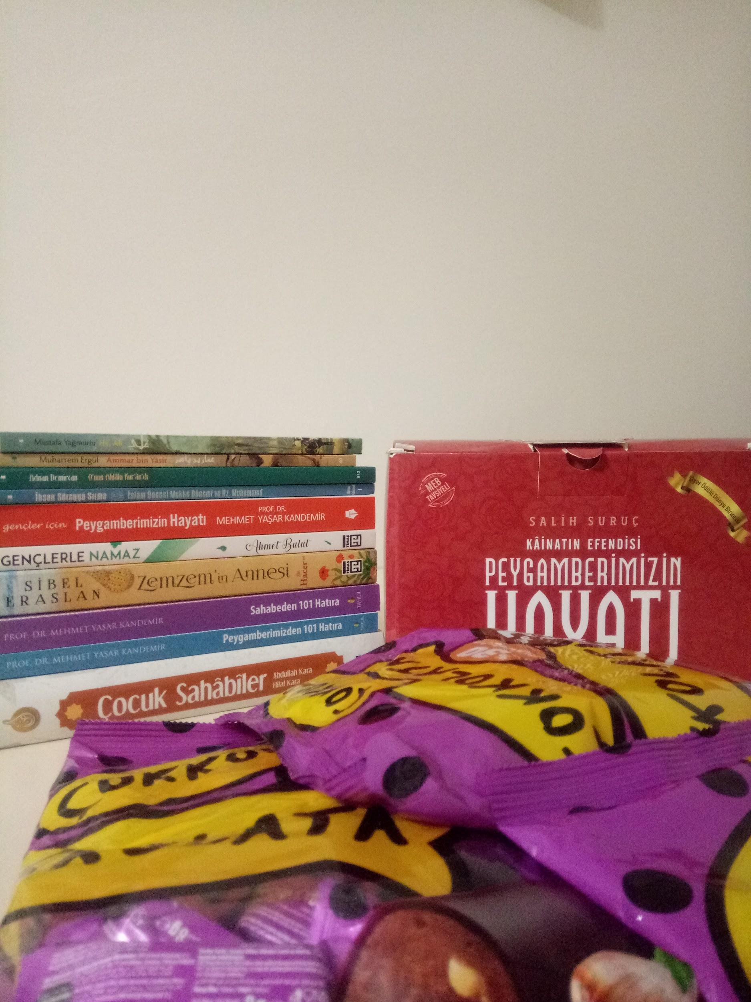

Teslim alınmaları
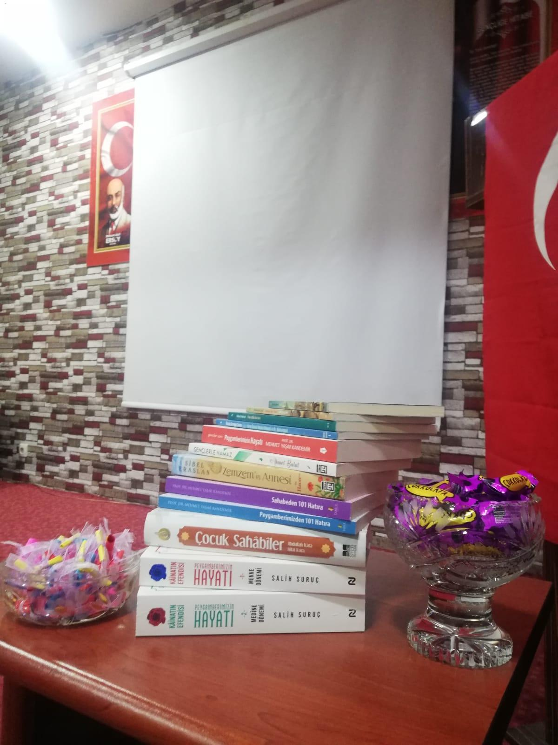

Projenin uygulandığı ortam

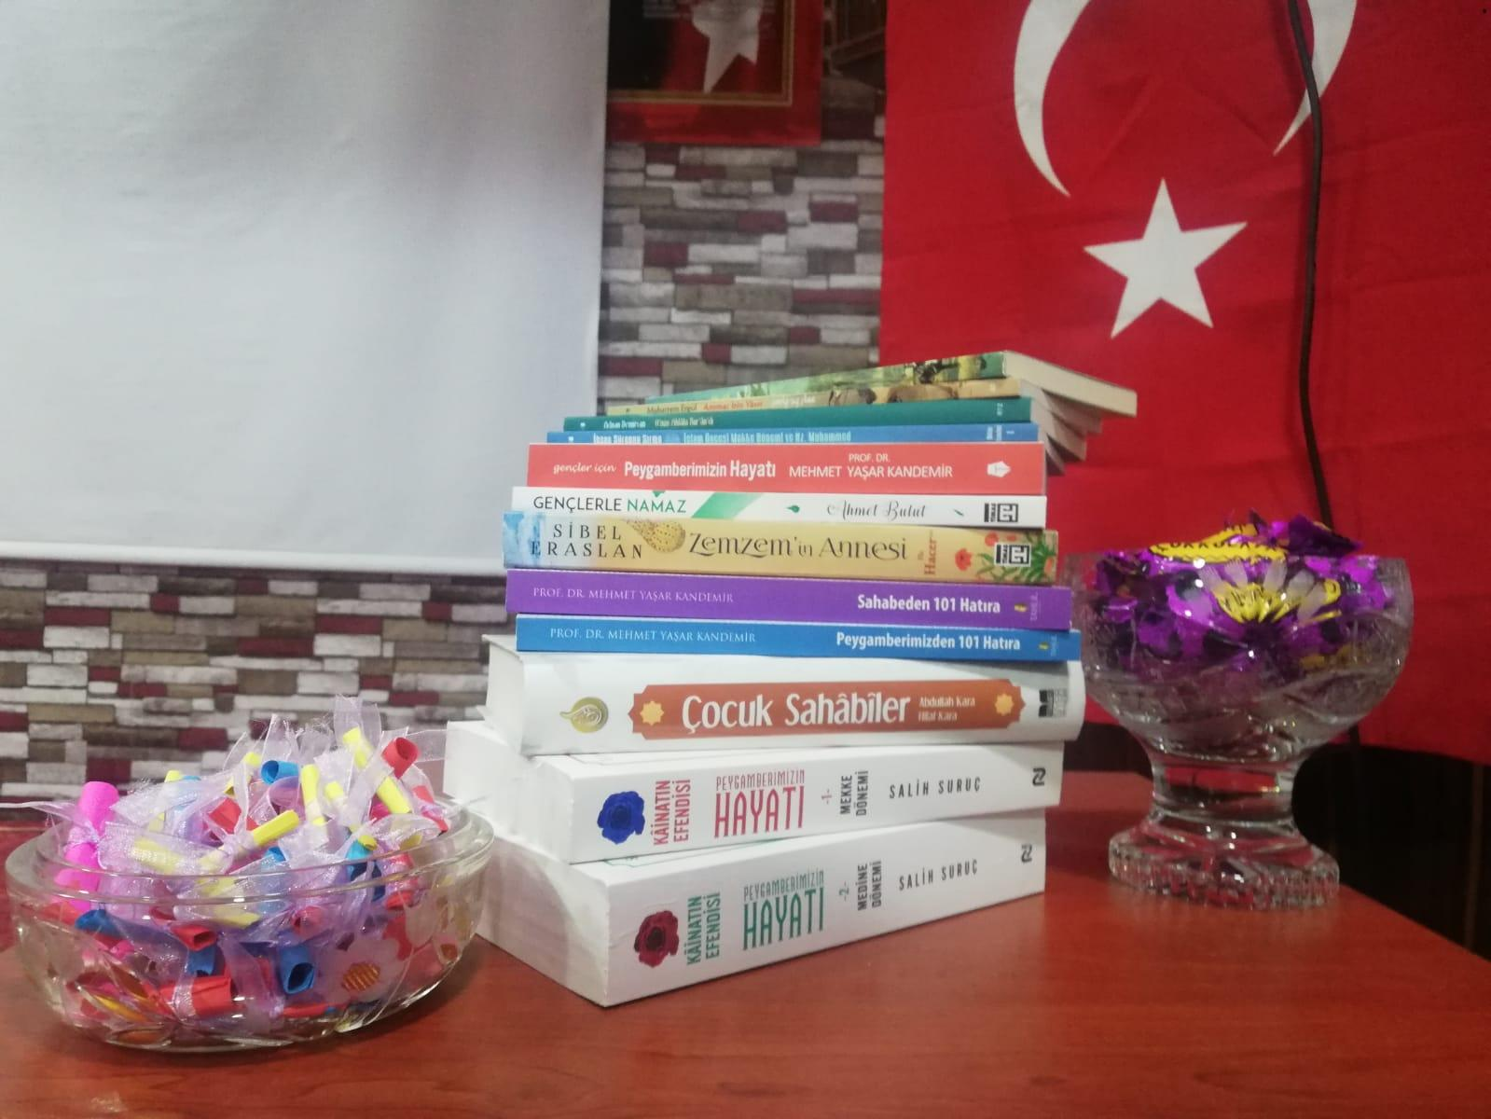

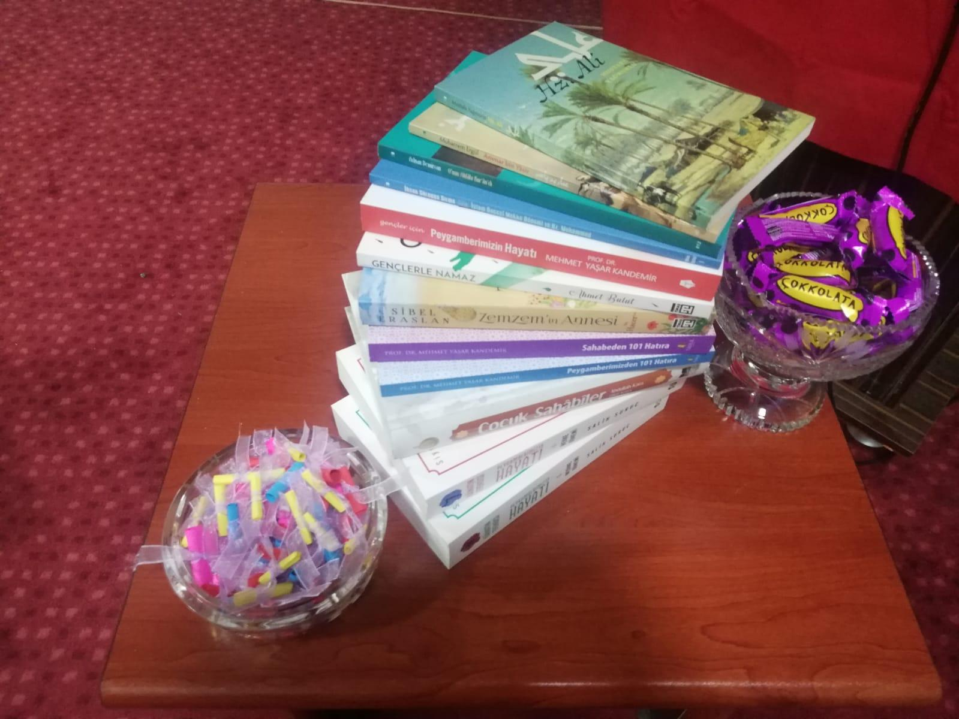

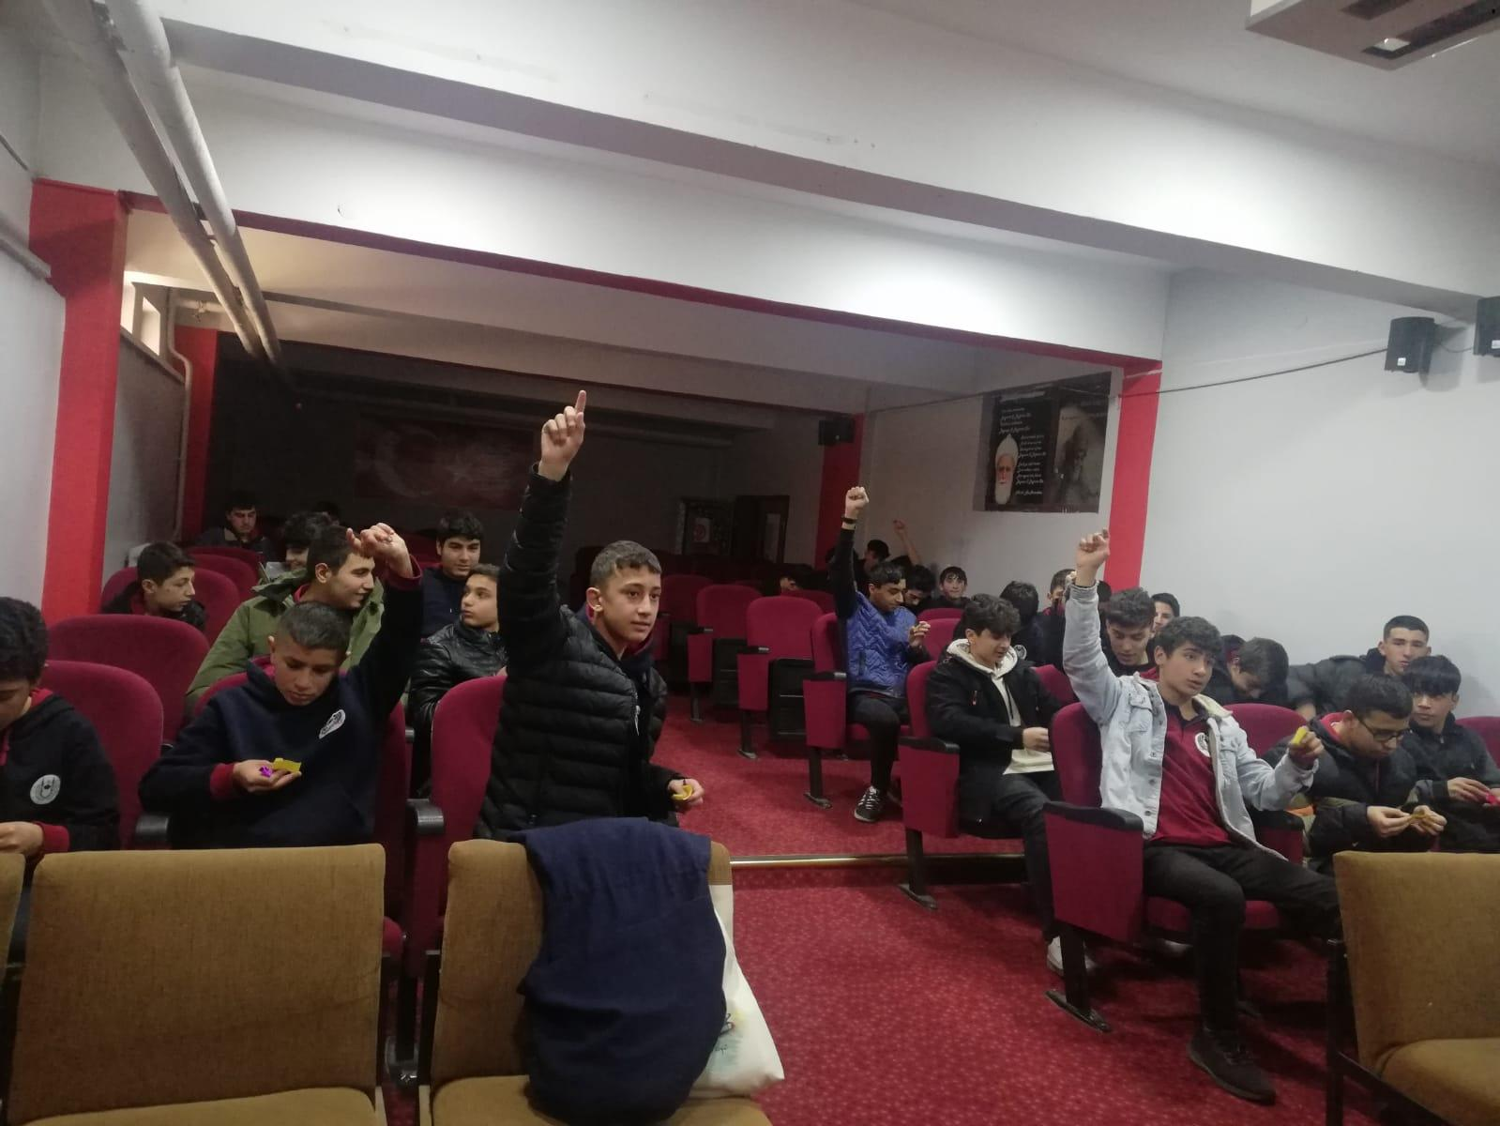
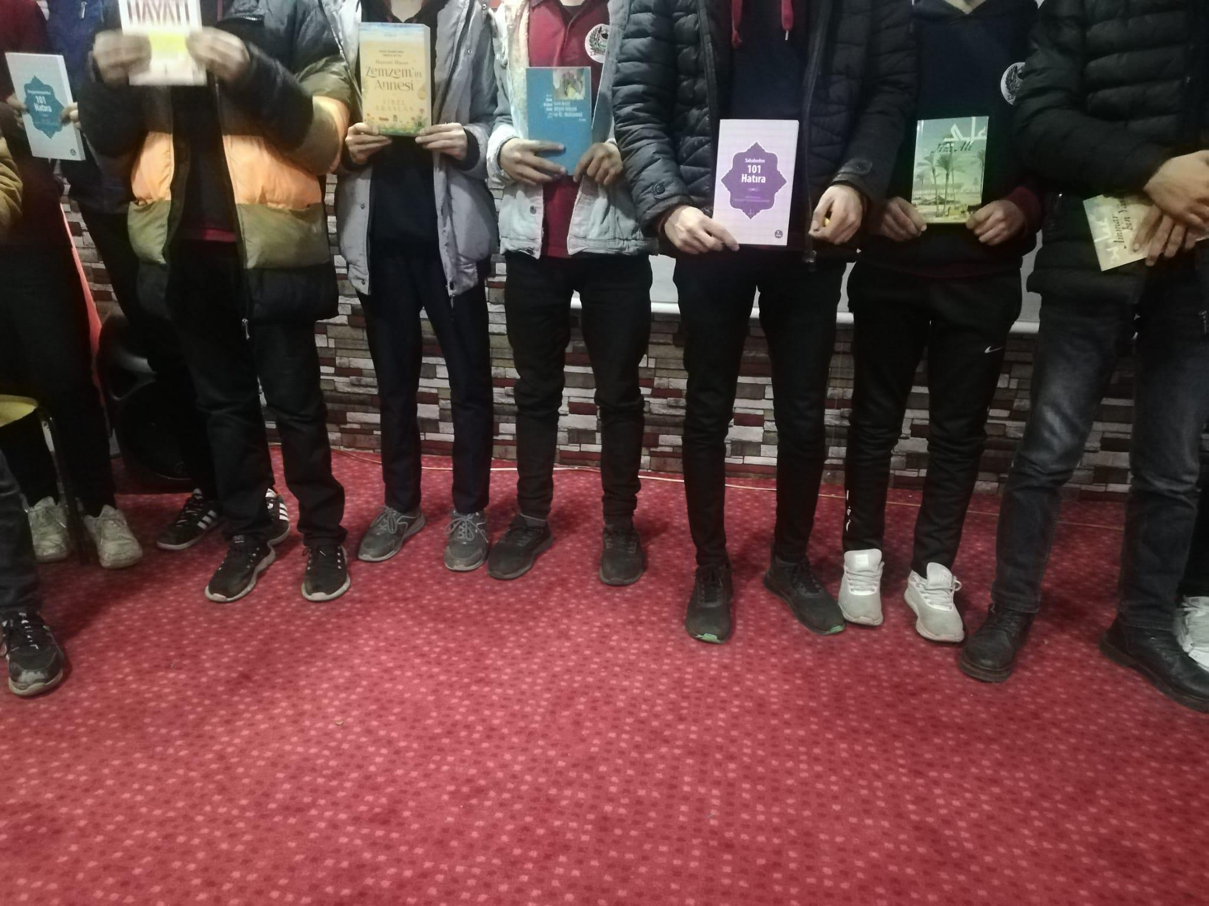

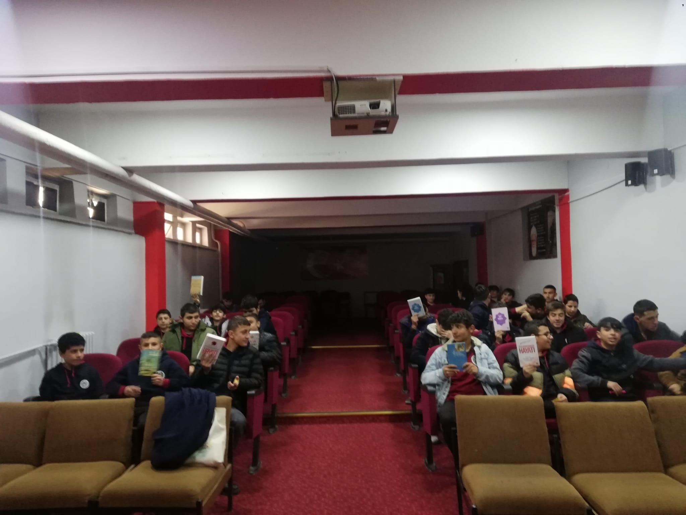

Sonuç

Proje okulu olan "3 Temmuz Anadolu İmam Hatip Lisesi" dezavantajlı çocukların sayı bakımından çokça bulunduğu bir okuldur. Dolayısıyla burada 20 Kasım Dünya Çocuk Hakları gününün anlam ve önemini öğrencilere anlatarak onları biraz olsun bilinçlendirerek topluma duyarlı ve sağlıklı bireyler yetiştirmek hedeflenmiştir. 24.11.2022 tarihinde gerçekleştirilmiş olan projede öğrencilerle konferans salonunda yapılan etkinlik çocuklarında dikkatini çekmiş ve en sonunda yapılan hediyeleşme ile çocuklarla verimli ve güzel vakit geçirilerek proje tamamlanmıştır. Projeye katkılarından dolayı "Atatürk Üniversitesi Toplumsal Duyarlılık Projeleri Uygulama ve Araştırma Merkezine" teşekkür ederiz.

